Отчет по лабораторной работе №10

Архитектура компьютера

Попова Елизавета Сергеевна

Содержание

# 1 Цель работы

Приобретение навыков написания программ с использованием подпрограмм. Знакомство с методами отладки при помощи GDB и его основными возможностями.

# 2 Задание

1. Реализовать подпрограммы в NASM.
2. Выполнить отладку программам с помощью GDB.
3. Отработать добавление точек останова.
4. Поработа с данными программы в GDB.
5. Отработать обработку аргументов командной строки в GDB.
6. Выполнить задание для самостоятельной работы.

# 3 Выполнение лабораторной работы

Создаем каталог для выполнения лабораторной работы № 10, переходим в него и создаем файл lab10-1.asm: (рис. 1)

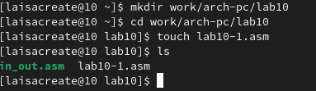

Рис. 1: .

В качестве примера рассмотрим программу вычисления арифметического выражения f(x) = 2x + 7 с помощью подпрограммы _calcul. В данном примере x вводится с клавиатуры, а само выражение вычисляется в подпрограмме. Внимательно изучим текст программы (Листинг 10.1). Введем в файл lab10-1.asm текст программы из листинга 10.1 (рис. 2). Создадим исполняемый файл и проверим его работу (рис. 3).

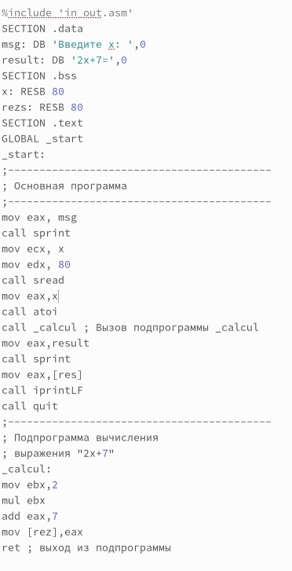

Рис. 2: .

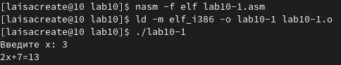

Рис. 3: .

Изменим текст программы, добавив подпрограмму _subcalcul в подпрограмму _calcul, для вычисления выражения f(g(x)), где x вводится с клавиатуры, f(x) = 2x + 7, g(x) = 3x − 1. Т.е. x передается в подпрограмму _calcul из нее в подпрограмму _subcalcul, где вычисляется выражение g(x), результат возвращается в _calcul и 8 вычисляется выражение f(g(x)). Результат возвращается в основную программу для вывода результата на экран (рис. 4),(рис. 5).

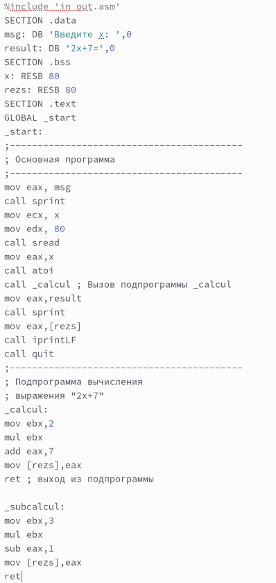

Рис. 4: .

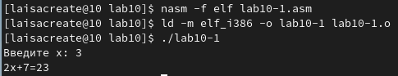

Рис. 5: .

Создадим файл lab10-2.asm с текстом программы из Листинга 10.2. (Программа печати сообщения Hello world!): (рис. 6),(рис. 7).

Рис. 6: .

Рис. 6: .

Рис. 7: .

Рис. 7: .

Получаем исполняемый файл. Для работы с GDB в исполняемый файл добавляем отладочную информацию, для этого трансляцию программ провели с ключом ‘-g’.Загружаем исполняемый файл в отладчик gdb (рис. 8).

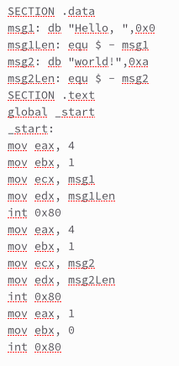

Рис. 8: .

Загружаем исполняемый файл в отладчик gdb. Проверяем работу программы, запустив ее в оболочке GDB с помощью команды run: (рис. 9).

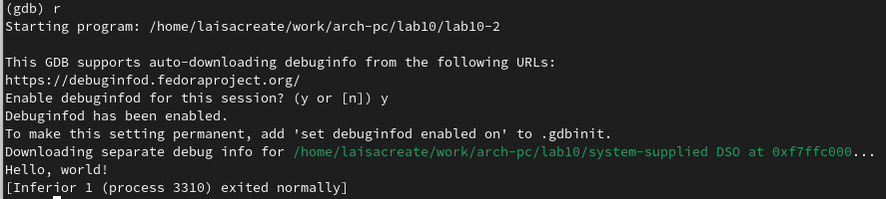

Рис. 9: .

Для более подробного анализа программы установим брейкпоинт на метку _start, с которой начинается выполнение любой ассемблерной программы, и запустим её (рис. 10).

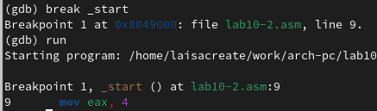

Рис. 10: .

Посмотрим дисассимилированный код программы с помощью команды disassemble начиная с метки _start (рис. 11).

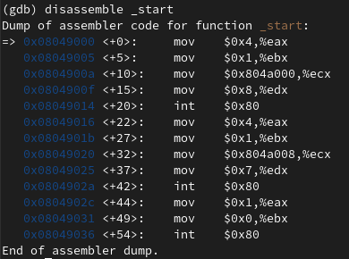

Рис. 11: .

Переключимся на отображение команд с Intel’овским синтаксисом, введя команду set disassembly-flavor intel. (рис. 12)

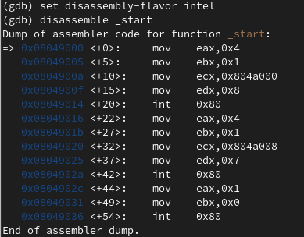

Рис. 12: .

Различия отображения синтаксиса машинных команд в режимах ATT и Intel: в АТТ перед адресом регистра ставится $, а перед названием регистра %, сначала записывается адрес, а потом - регистр. В Intel сначала регистр, а потом адрес, и перед ними ничего не ставится. Включим режим псевдографики для более удобного анализа программы(рис. 13).

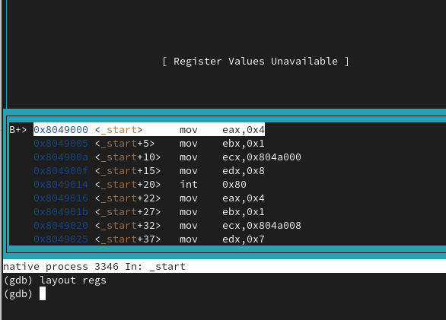

Рис. 13: .

Установить точку останова можно командой break (кратко b). Типичный аргумент этой команды — место установки. Его можно задать или как номер строки программы (имеет смысл, если есть исходный файл, а программа компилировалась с информацией об отладке), или как имя метки, или как адрес. Чтобы не было путаницы с номерами, перед адресом ставится «звёздочка»: На предыдущих шагах была установлена точка останова по имени метки (_start). Проверим это с помощью команды info breakpoints (кратко i b). Установим еще одну точку останова по адресу инструкции. Адрес инструкции увидем в средней части экрана в левом столбце соответствующей инструкции. Определим адрес предпоследней инструкции (mov ebx,0x0) и установим точку останова (рис. 14).

Рис. 14: .

Рис. 14: .

Посмотрим информацию о всех установленных точках останова: (рис. 15)

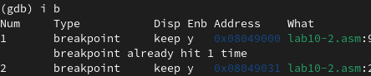

Рис. 15: .

Отладчик может показывать содержимое ячеек памяти и регистров, а при необходимости позволяет вручную изменять значения регистров и переменных. Выполнили 5 инструкций с помощью команды stepi (или si) и проследили за изменением значений регистров (рис. 16), (рис. 17).

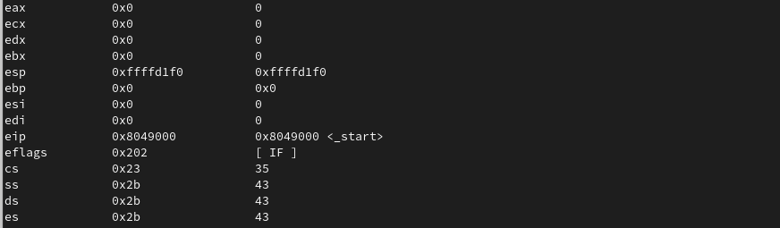

Рис. 16: .

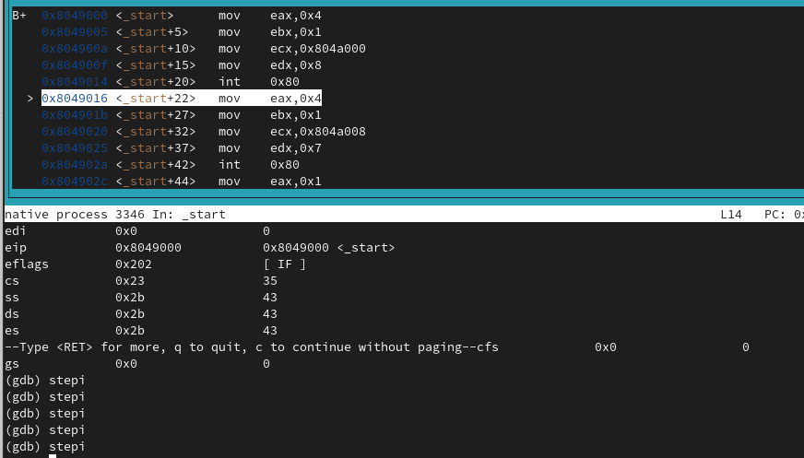

Рис. 17: .

Изменяются значения регистров: eax, ecx, edx, ebx. Посмотрим содержимое регистров с помощью команды info registers (или i r) (рис. 18).

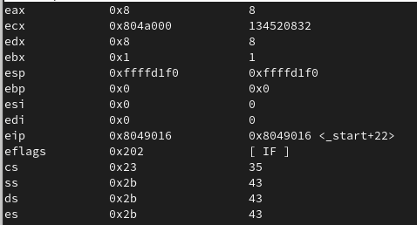

Рис. 18: .

Для отображения содержимого памяти можно использовать команду x, которая выдаёт содержимое ячейки памяти по указанному адресу. Формат, в котором выводятся данные, можно задать после имени команды через косую черту: x/NFU. С помощью команды x & также можно посмотреть содержимое переменной. Посмотрим значение переменной msg1 по имени. (рис. 19)

Рис. 19: .

Рис. 19: .

Посмотрим значение переменной msg2 по адресу. Адрес переменной определим по дизассемблированной инструкции. Посмотрим инструкцию mov ecx,msg2 которая записывает в регистр ecx адрес перемененной msg2 (рис. 20).

Рис. 20: .

Рис. 20: .

Изменим значение для регистра или ячейки памяти можно с помощью команды set, задав ей в качестве аргумента имя регистра или адрес. При этом перед именем регистра ставится префикс $, а перед адресом нужно указать в фигурных скобках тип данных. Изменим первый символ переменной msg1 (рис. 21)

Рис. 21: .

Рис. 21: .

Замените первый символ во второй переменной msg2 (рис. 22).

Рис. 22: .

Рис. 22: .

Чтобы посмотреть значения регистров используется команда print /F. Выведем в различных форматах (в шестнадцатеричном формате, в двоичном формате и в символьном виде) значение регистра edx (рис. 23).

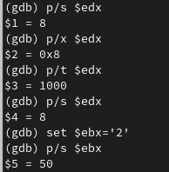

Рис. 23: .

С помощью команды set изменим значение регистра ebx. Разница вывода комманд p/s $ebx: (рис. 24).

Рис. 24: .

Рис. 24: .

Завершим выполнение программы с помощью команды continue (сокращенно c) и выйдем из GDB с помощью команды quit (сокращенно q) (рис. 25), (рис. 26).

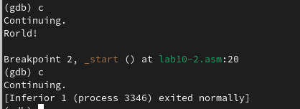

Рис. 25: .

Рис. 26: .

Рис. 26: .

Скопируем файл lab9-2.asm, созданный при выполнении лабораторной работы №9, с программой выводящей на экран аргументы командной строки (Листинг 9.2) в файл с именем lab10-3.asm: (рис. 27)

Рис. 27: .

Рис. 27: .

Создадим исполняемый файл (рис. 28).

Рис. 28: .

Рис. 28: .

Для загрузки в gdb программы с аргументами используем ключ–args. Загрузим исполняемый файл в отладчик, указав аргументы:(рис. 29).

Рис. 29: .

Рис. 29: .

Как отмечалось в предыдущей лабораторной работе, при запуске программы аргументы командной строки загружаются в стек. Исследуем расположение аргументов командной строки в стеке после запуска программы с помощью gdb. Для начала установим точку старта перед первой инструкцией в программе и запустим ее.(рис. 30)

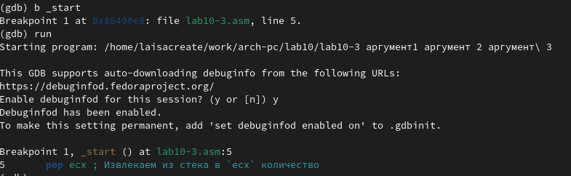

Рис. 30: .

Адрес вершины стека храниться в регистре esp и по этому адресу располагается число равное количеству аргументов командной строки (включая имя программы):(рис. 31)

Рис. 31: .

Рис. 31: .

Как видно, число аргументов равно 5 – это имя программы lab10-3 и непосредственно аргументы: аргумент1, аргумент, 2 и ‘аргумент 3’. Посмотрим остальные позиции стека – по адесу [esp+4] располагается адрес в памяти где находится имя программы, по адесу [esp+8] хранится адрес первого аргумента, по аресу [esp+12] – второго и т.д. (рис. 32)

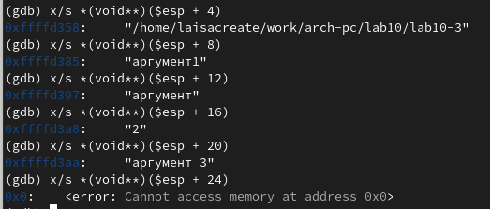

Рис. 32: .

# 4 Задание для самостоятельной работы

Преобразуем программу из лабораторной работы №9 (Задание №1 для самостоятельной работы), реализовав вычисление значения функции f(x) как подпрограмму (рис. 33), (рис. 34).

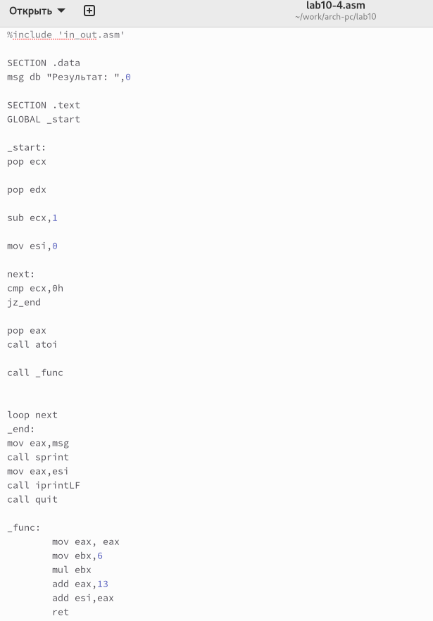

Рис. 33: .

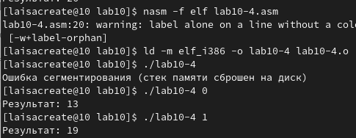

Рис. 34: .

В листинге 10.3 приведена программа вычисления выражения (3 + 2) * 4 + 5. Создаем файл (рис. 35), запишем код листинга (рис. 36), создадим исполняющий файл (рис. 37), при запуске обнаружим вывод неверного результата (рис. 38).

Рис. 35: .

Рис. 35: .

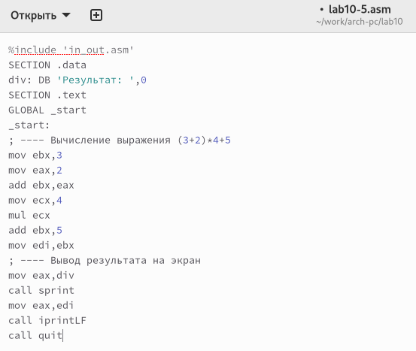

Рис. 36: .

Рис. 37: .

Рис. 37: .

Рис. 38: .

Рис. 38: .

Запустим файл в отладчике GDB (рис. 39), установим точку останова (рис. 40), запустим код (рис. 41), включим режим псевдографики (рис. 42), пошагово пройдем все строчки кода (рис. 43), (рис. 44), (рис. 45), (рис. 46), (рис. 47), (рис. 48), (рис. 49), (рис. 50). Обнаружили ошибку: вместо регистра ebx на 4 умножался eax, а 5 прибавлялась не к произведению, а только к ebx, исправим её (рис. 51), проверим результат работы программы (рис. 52).

Рис. 39: .

Рис. 39: .

Рис. 40: .

Рис. 40: .

Рис. 41: .

Рис. 41: .

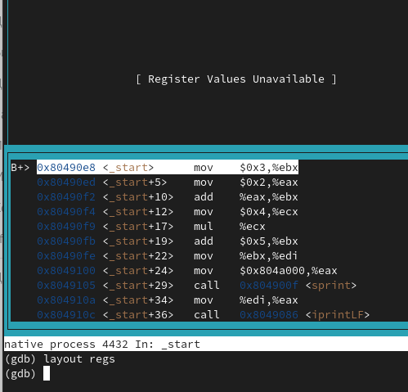

Рис. 42: .

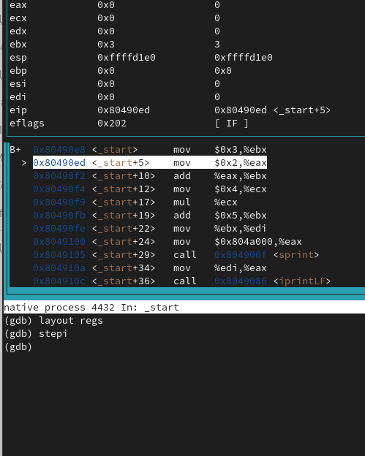

Рис. 43: .

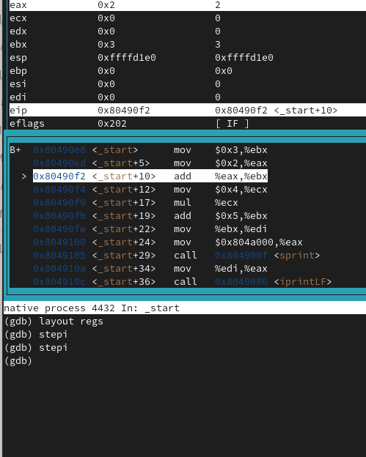

Рис. 44: .

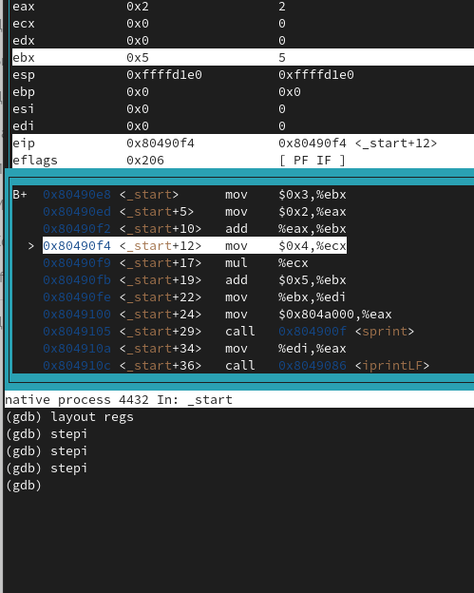

Рис. 45: .

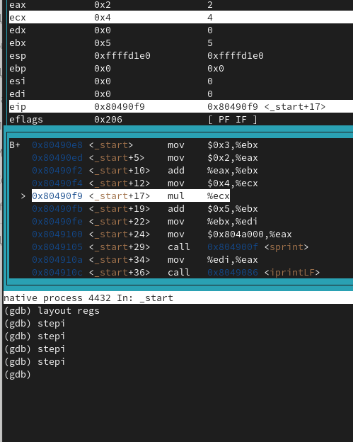

Рис. 46: .

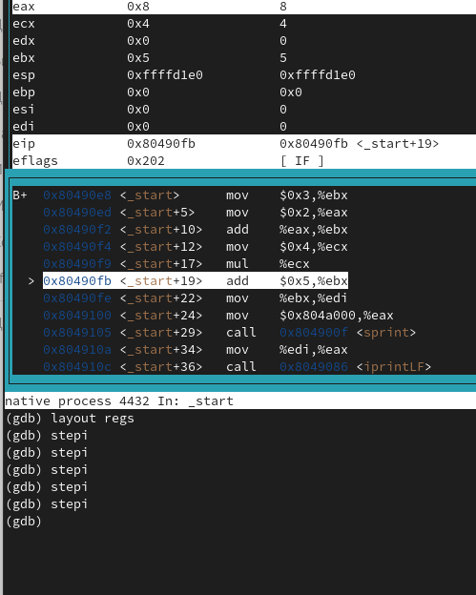

Рис. 47: .

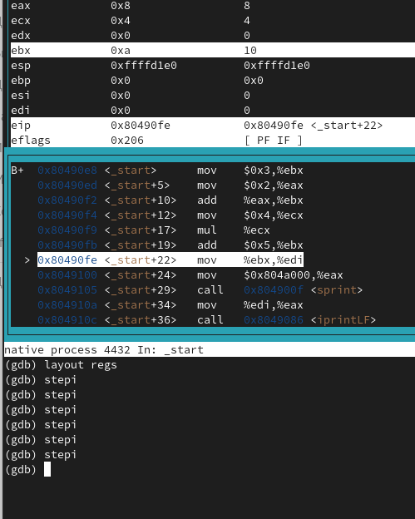

Рис. 48: .

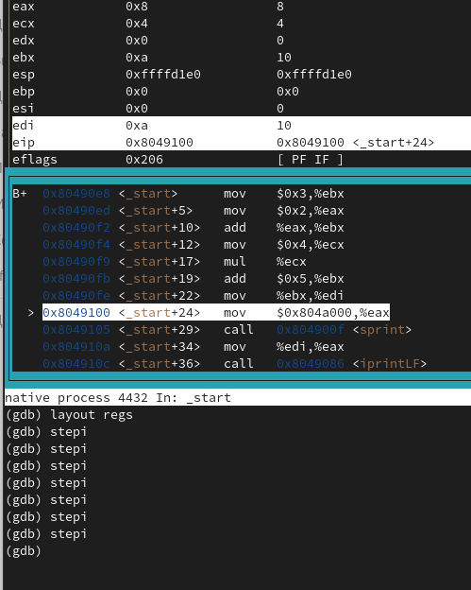

Рис. 49: .

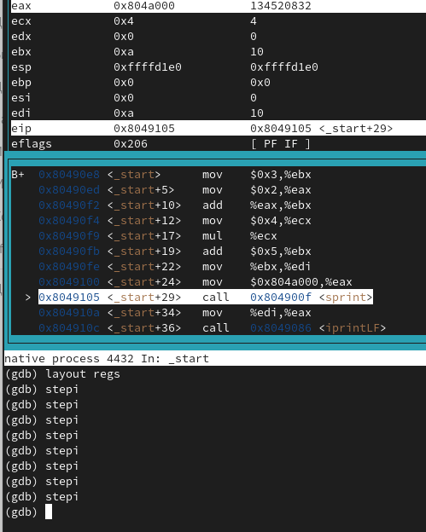

Рис. 50: .

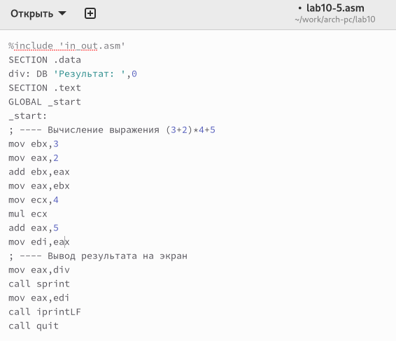

Рис. 51: .

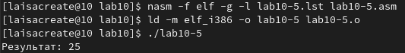

Рис. 52: .

# 5 Выводы

В ходе выполнения лабораторной работы были приобретены навыки написания программ с использованием подпрограмм, ознакомились с методами отладки при помощи GDB и его основными возможностями